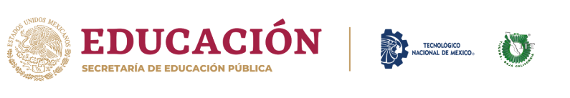
Tecnológico Nacional de México Instituto Tecnológico de Tijuana
SUBDIRECCIÓN ACADÉMICA
DEPARTAMENTO DE SISTEMAS Y COMPUTACIÓN
SEMESTRE: FEBRERO – JUNIO 2022
Ingeniería en sistemas computacionales
Estructura de datos serie 2SC3D
Tarea 1.4.2
Unidad 1- introducción a las estructuras de datos
Sabino Andres Manuel Alejandro 20211841
NOMBRE DEL MAESTRO
M.C.C. LUZ ELENA CORTEZ GALVAN
FECHA DE ENTREGA 17/02/2022

CONTENIDO DEL TRABAJO:

Contenido
a) Cuál es la memoria dinámica? 3
b) Quiénes la utilizan y manejan en C#? 3
c) Ventajas y Desventajas del uso de memoria dinámica. 3
d) Programa ejemplo en C# consola que utilice memoria dinámica. 4
bibliografías 4

a) Cuál es la memoria dinámica?
Es también llamada almacenamiento libre (freestore) y en estos casos el programador solicita (new) memoria para almacenar un objeto y es responsable de liberarla (delete) para que pueda ser reutilizada por otros objetos.
Es aquella que se reserva en tiempo de ejecución después de leer los datos y de conocer el tamaño exacto del problema a resolver. El sitio donde se almacenan los objetos se le denomina HEAP = MONTÍCULO, pero el sitio preciso donde se encuentra tal montículo depende del compilador y el tipo de puntero utilizado en l reserva de memoria dinámica.

b) Quiénes la utilizan y manejan en C#?
una variable individual, de un elemento de un arreglo, una estructura u objeto de una clase

c) Ventajas y Desventajas del uso de memoria dinámica.
Ventajas: La memoria dinámica sirve para que los programadores se adapten siempre al tamaño del problema que tienen que resolver sin desperdiciar recursos de memoria y esto se traduce en una mayor eficiencia en la ejecución de los programas, las ventajas de utilizar memoria dinámica se valoran mejor en comparación con la utilización de la reserva de la memoria estática
Mayor densidad y capacidad, menor costo por bit, menor consumo de potencia
Desventajas
La velocidad de acceso es baja.
Necesita recargar la información para almacenarla
Diseño complejo

d) Programa ejemplo en C# consola que utilice memoria dinámica.
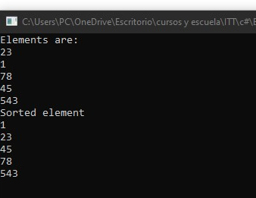

bibliografías
Sena, M. (2021, 7 diciembre). Estructuras de Datos - TechWo. Medium. https://medium.com/techwomenc/estructuras-de-datos-a29062de5483
Memoria Estática y Memoria Dinámica. (2018). Memoria Estática y Memoria Dinámica. http://estructuradedatosgd.blogspot.com
07. Memoria dinamica y memoria estatica - Programacion en el lenguaje C MARG. (2020). Memoria dinamica y memoria estatica. https://sites.google.com/site/programacionencmarg/home/6-memoria-dinamica-y-memoria-estatica

